„Am meisten widert es mich an, wenn man im Bus sitzt und sieht, wie ein Mann einen Teenager verbal belästigt.“
Tabuthema: Catcalling in Luxembourg

„Wie solltest du reagieren, wenn ein Mann, der dem Alter deines eigenen Großvaters entsprechen könnte, dir hinterherruft und pfeift?“
Kann man einfach weitergehen, ohne dass es einen später noch mitnimmt?
Für die 14-jährige Jeanette ist verbale sexuelle Belästigung Alltag, seit sie ein junges Mädchen ist.

In einem Gespräch mit Jeanette verrät sie mir, wie sie die ganze Situation bereits seit mehreren Jahren erlebt hat.

Hast du bereits verbale sexuelle Belästigung erlebt?

Ja, ich wurde bereits oft verbal belästigt, schon oft genug. Ich empfinde dies jedoch als normal. Es hat ungefähr angefangen, als ich um die 11 oder 12 Jahre alt war. Außerdem wird es jährlich immer öfters und es passiert deutlich mehr im Sommer. Es geschieht Gott sei Dank nicht alltäglich, aber schon mehrmals im Monat. Wahrscheinlich liegt es damit zusammen, dass man sich dem Wetter entsprechend anzieht und dann eben nicht im dicksten Pullover rumläuft. Ich finde, dass es krass ist, dass die Menschen erwarten, dass man sich selbst mehr bekleidet, damit Männer dich weniger belästigen. Am meisten widert es mich an, wenn man im Bus sitzt und sieht, wie ein Mann einen Teenager verbal belästigt, bei man ganz klar sieht, dass der Teenager eine minderjährige Person ist.

Redest du mit deinem näheren Umfeld darüber?

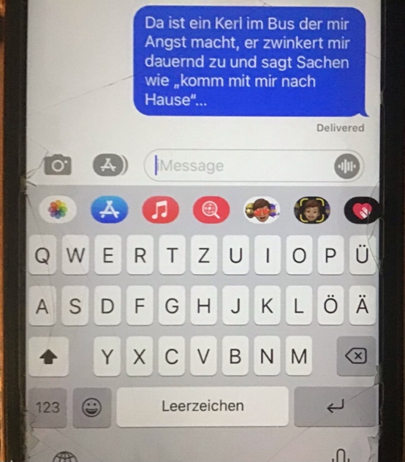
Ich rede darüber mit Freunden, Familie und im „Vie et Société“-Unterricht. Ich habe wirklich kein Problem, darüber zu reden und finde es wichtig, dass es thematisiert wird. Meine Eltern versuchen mich meist zu trösten, aber sie wissen auch nicht wirklich, was man dagegen tun könnte. Manchmal schlagen sie auch vor, dass ich mich dezenter anziehen soll. Meine weiblichen Freunde haben auch alle ebenfalls verbale sexuelle Belästigung erlebt. Bei meinen männlichen Freunden habe ich dies bislang nicht mitgekriegt.

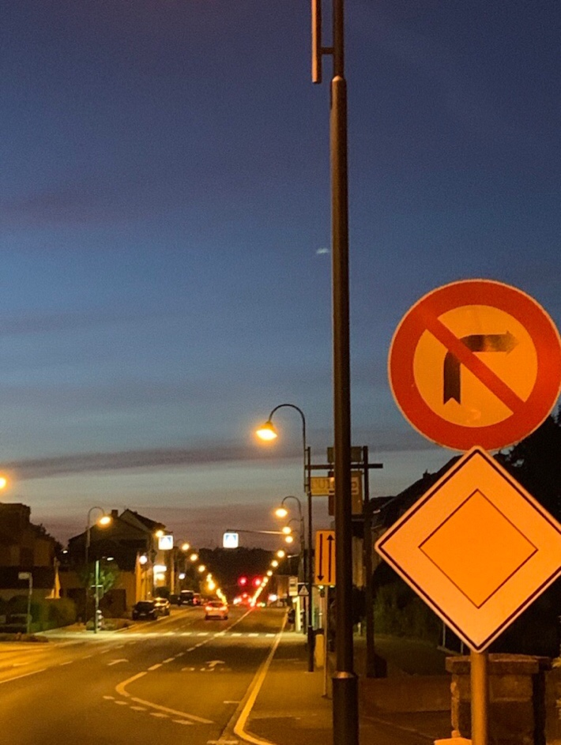
Hast du bereits einmal mit dem Gedanken gespielt, diese Art von Belästigung bei der Polizei zu melden?

Es ist nun mal so, wenn jemand vorbeifährt und dir etwas zuruft, geschieht das ja innerhalb von Sekunden, und da kann man nicht einfach auf die Person zugehen und sie konfrontieren. Außerdem fahren die Betreffenden so schnell, dass es schwierig ist, ein Bild des Nummernschilds zu schießen. Die schnellste Reaktion, die ich je hatte, war, einem den Mittelfinger entgegenzustrecken. Meistens waren es Männer in ihren Wagen, die mir zuriefen. Ich glaube, das hängt damit zusammen, dass sie sich dort viel sicherer fühlen, da sie einfach zu jeder Zeit wegfahren können. Dann gibt es auch noch Männer, die dich bloß anstarren aber in einem gruseligen Sinn, so dass es dir unangenehm ist. Meist sind dies alte Männer im Alter meines Vaters oder Großvaters, also so würde ich ihr Alter einschätzen.

Ein Instagram Account namens „catcallsofluxembourg“ macht auf genau solche Vorfälle aufmerksam. Hast du schon daran gedacht, dich dort zu melden?

Nein. Also ich kenne die Seite bereits und ich weiß, dass sie auf genau solche Probleme aufmerksam macht, dennoch hatte ich nie einen besonderen Drang, mich da zu melden. Bei einem Psychologen oder dem SEPAS an meiner Schule habe ich mich auch nie gemeldet, denn sie können nicht wirklich etwas dagegen tun. Natürlich bekommt man davon Traumata und hat ständig Angst, im Bus angesprochen oder verfolgt zu werden aber wie gesagt, man kann nicht wirklich viel dagegen tun. Mir hilft es bereits, wenn ich mit meinen Freunden darüber reden kann.

Hast du Ideen und Vorschläge, damit es diesbezüglich sicherer in Luxemburg wird?

Ich finde, dass das Thema nicht oft genug angesprochen wird und dass es die meisten Menschen schlichtweg nicht so sehr interessiert, da es für sie kein Verbrechen ist. Wenn beispielsweise ein Mann einem jungen Mädchen hinterherruft, hat er nicht unbedingt im Kopf, dass sie minderjährig sein könnte. Das ist ein Problem und ich finde, die Regierung sollte etwas dagegen tun. Das Thema muss definitiv öfter in aller Öffentlichkeit angesprochen werden. Es muss wirklich etwas dagegen unternommen werden, denn so kann es nicht weitergehen. Traurig, dass man Angst hat, wenn man durch die Straßen geht oder dass man vor dem Kleiderschrank steht und bestimmte Kleidungsstücke nicht tragen kann, da man weiß, dass man ansonsten belästigt wird. Wenn weiterhin nichts dagegen getan wird, denken die Täter, dass sie ungestraft weitermachen können.

Die Instagram Seite „catcallsofluxembourg“ hat sich ebenfalls zu einem Interview bereit erklärt, um den Nutzen ihrer Initiative zu erläutern. Diesem Account folgen nämlich fast 2.000 Menschen, davon die Mehrheit Jugendliche aus Luxemburg.

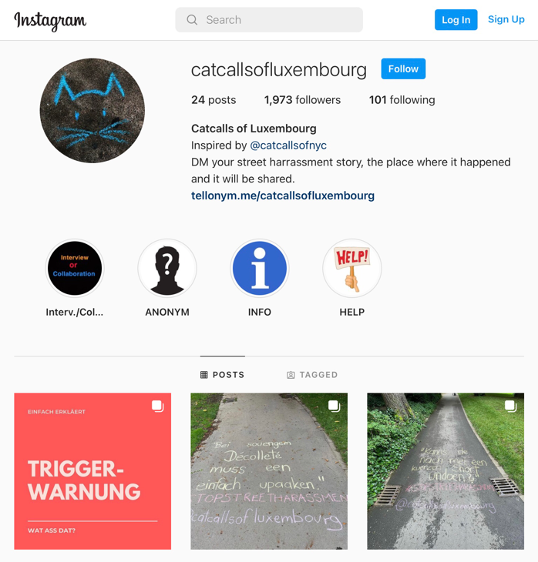
Könntest du dich bitte kurz vorstellen?

Mein Name ist Anne Schmidt, ich war Schülerin im Lycée Robert Schuman und studiere momentan in Amsterdam.

Was ist eigentlich „catcallsofluxembourg“ und woher kommt die Idee?

Catcallsofluxembourg ist eine Instagram-Seite, die auf sexuelle Belästigung im verbalen sowie non verbalen Sinn aufmerksam machen möchte und die Erfahrungen anonymer Menschen mit Kreide auf den Tatort schreibt. Die ganze Idee stammt von einer Instagram-Seite namens „catcallsofnyc“, die damit angefangen hat, auf sexuelle Belästigung in New York aufmerksam zu machen. Für jeden Staat in Amerika gibt es nun eine „catcall“-Instagram Seite, doch ich habe mich dazu entschieden, meine Seite auf ganz Luxemburg zu basieren, da unser Land nun doch nicht dermaßen groß ist.

Wie viele arbeiten an diesem Account und wird er auch genutzt, um auf andere Probleme aufmerksam zu machen?

Der Account wird alleine von mir gesteuert und es ist schon eine Menge Arbeit, die dahinter steckt, da ich keine allgemeinen Antworten sende, sondern auf jede Nachricht einzeln eingehe. Der Account wurde erstellt, um eben auf sexuelle Belästigung aufmerksam zu machen, also ist auch dies der eigentliche Schwerpunkt. Trotzdem habe ich ein offenes Ohr für die Menschen, die mir ihre anderen Probleme anvertrauen möchten und leite sie auch gerne weiter, da ich keine professionelle Psychologin bin.

Wie viele Menschen melden sich bei dir? Hast du das Gefühl, wirklich etwas mit dieser online-Initiative zu erreichen?

Seit meinem Interview mit RTL haben sich deutlich mehr Menschen gemeldet, aber seit ich wegen privaten Gründe offline gegangen war, waren es bereits wieder weniger. Ja, ich finde schon, dass es etwas bringt. Auch wenn es nur eine Person dazu ermutigt, mich anzuschreiben, dann ist es wenigstens diese Person mehr.

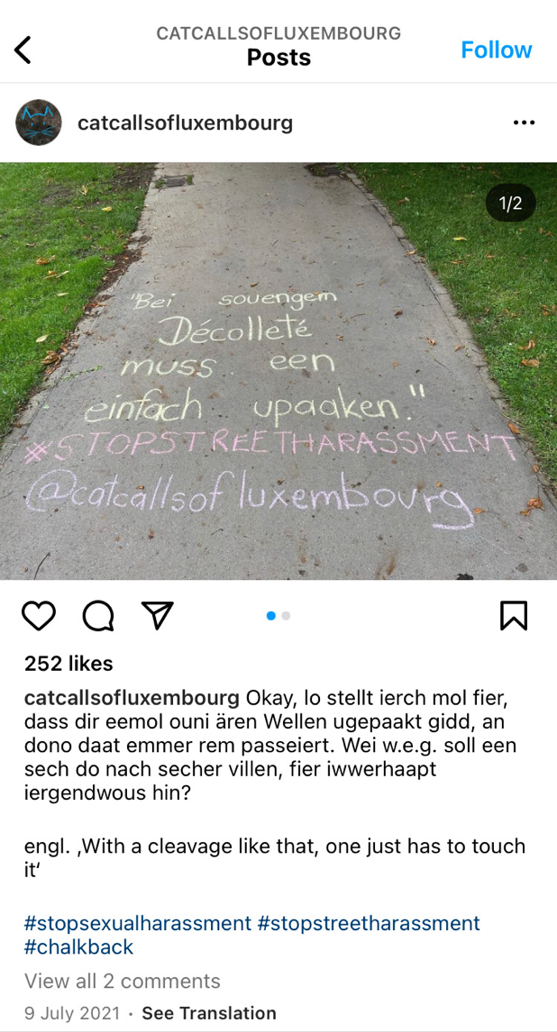
Möchtest du in nächster Zukunft mit deiner Botschaft auch auf andere soziale Medien zurückgreifen?

Momentan habe ich alle Hände voll zu tun, aber ich habe bereits darüber nachgedacht und Tiktok wäre meine spontane Antwort. Twitter wäre auch eine gute Alternative, jedoch nutzen nicht wirklich Luxemburger Twitter also fällt diese App weg und Facebook wird auch immer weniger genutzt. Mit TikTok kann man auch viele Jugendliche erreichen.

Wie viel Zeit investierst du in deinen Account und wie ist das Feedback?

Ich nehmen mir mindestens zwei bis drei Stunden in der Woche, um auf alle Nachrichten zu antworten. Wirklich negative Kommentare bekomme ich nicht, also würde ich schon sagen, dass das Feedback gut ist. Das beste daran ist, wenn man einen solchen Account führt, dass man weiß, dass man etwas bewirkt.

Hast du noch andere Vorschläge, um die eben besprochenen Missstände anzugehen?

Es wäre eine gute Idee, die Jugendlichen bereits in der Schule aufzuklären und auch ihre Lehrer über das „Catcalling“ zu informieren. Denkbar sind in diesem Zusammenhang auch Gesprächsrunden mit Psychologen, Polizeibeamten und anderen Fachleuten, die sich mit diesem Missstand beschäftigen. Außerdem wäre es gut, wenn man catcalling strafbar machen würde wie in Frankreich, wo „catcaller“ eine Geldstrafe entrichten müssen, wenn sie erwischt werden.

Schlussfolgernd würde ich verschiedene Lösungen vorschlagen. Beispielsweise eine Hotline, die die jungen Menschen schon während oder nach der verbalen Belästigung kontaktieren könnten. Falls sie alleine durch die Straßen gehen und anzüglich bzw. aggressiv angemacht werden, könnten sie die Hotline gleich darüber informieren und mögliche Informationen auf diesem Weg direkt an die Polizei weitergeben. Die Menschen, die für diese Hotline arbeiten würden, könnten das auf ehrenamtlicher Basis tun oder vom Staat bezahlt werden.
Eine weitere Möglichkeit wäre, regelmäßig im Radio und im Fernsehen auf solche Belästigungen aufmerksam zu machen.
Die Gesellschaft kann ihre Unterstützung für die Opfer zeigen, indem Bürger und Bürgerinnen beispielsweise einmal im Monat deswegen auf die Straße gehen.
Eine solche Aktion zieht automatisch die Aufmerksamkeit der Medien und der Politik auf sich. Als Privatbürger mit Zivilcourage sollte man, wenn man solche Situationen als Augenzeuge erlebt, dazwischen schreiten und die meist minderjährige Person somit schützen oder den „Catcaller“ zumindest ablenken, sodass das Opfer weglaufen kann.

Lippert Lisa 3eA* (Lycée Robert Schuman)

1 Der Name wurde aus Anonymitätsgründen geändert.

